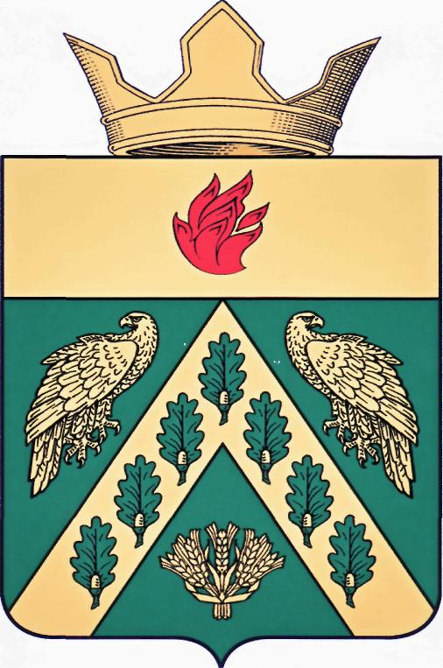

**ВОЛГОГРАДСКАЯ ОБЛАСТЬ**

**ЖИРНОВСКИЙ МУНИЦИПАЛЬНЫЙ РАЙОН**

**АДМИНИСТРАЦИЯ**

**АЛЕШНИКОВСКОГО СЕЛЬСКОГО ПОСЕЛЕНИЯ**

**ПОСТАНОВЛЕНИЕ**

**от 27.06.2019 г. с. Алешники № 24**

**О внесении изменений в Постановление №70 от 8.11.2016 г. «Об утверждении Порядка создания и работы комиссии по обследованию жилых помещений инвалидов и общего имущества в многоквартирных домах, в которых проживают инвалиды, в целях приспособления с учетом потребностей инвалидов и обеспечения условий их доступности для инвалидов»**

В соответствии с постановлением Правительства Российской Федерации от 09 июля 2016 года N 649 "О мерах по приспособлению жилых помещений и общего имущества в многоквартирном доме с учетом потребности инвалидов" Администрация Алешниковского сельского поселения

**ПОСТАНОВЛЯЕТ:**

1.Внести в Постановление №70 от 8.11.2016 г. «Об утверждении Порядка создания и работы комиссии по обследованию жилых помещений инвалидов и общего имущества в многоквартирных домах, в которых проживают инвалиды, в целях приспособления с учетом потребностей инвалидов и обеспечения условий их доступности для инвалидов» следующие изменения:

1.1. Изложить приложение №2 к постановлению в следующей редакции:

Приложение

к Постановлению администрации

Алешниковского сельского поселения

от 27.06.2019 №24

**Состав**

**комиссии по обследованию жилых помещений инвалидов и общего имущества в многоквартирных домах, в которых проживают инвалиды, в целях их приспособления с учетом потребностей инвалидов и обеспечения условий их доступности для инвалидов**

**Председатель комиссии:**

Лысов Олег Васильевич - специалист 1 категории администрации

Алешниковского сельского поселения

**Секретарь комиссии:**

Колбасина Елена Олеговна - ведущий специалист администрации

Алешниковского сельского поселения

**Члены комиссии:**

Ванькова Людмила Борисовна- заместитель начальника отдела по строительству

и ЖКХ администрации Жирновского

муниципального района (по согласованию)

Чернов Юрий Петрович - председатель общественного объединения

инвалидов( Алешниковского сельского поселения(по согласованию)

Хлебникова Наталия Васильевна- Председатель Совета МКД(по согласованию)

Шайгузов Исамгали Нисиуллович- директор МУ ЖКХБ Алешниковского сельского

Поселения».

3.Обнародовать постановление на стендах администрации Алешниковского сельского поселения и разместить на официальном сайте Администрации Алешниковского сельского поселения в сети "Интернет".

2.Обнародовать постановление на стендах администрации Алешниковского сельского поселения и разместить на официальном сайте Администрации Алешниковского сельского поселения в сети "Интернет".

Глава Алешниковского

сельского поселения С.Е. Сикидина